Петербург фестивальный!
Корюшка идет! И открытие фонтанов Петергофа!
14.05-18.05.2026
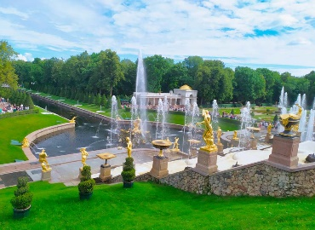
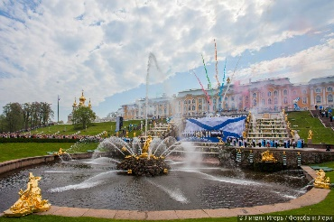
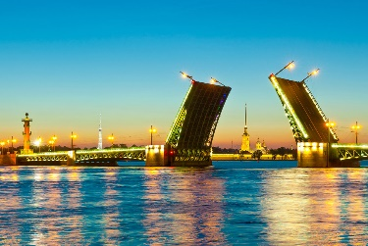
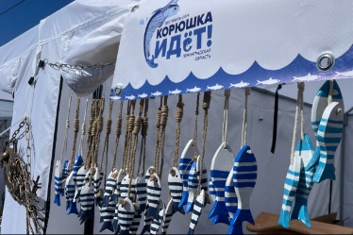
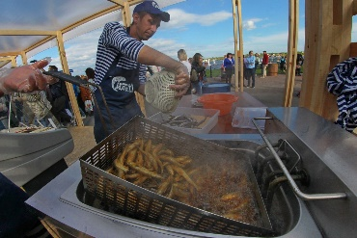
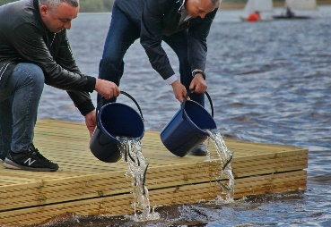
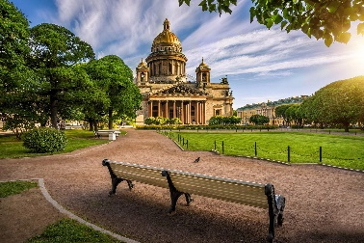
ПРОГРАММА ТУРА:
1 день | Отправление группы в 18.00. Транзит по территории РБ, РФ.
2 день | Прибытие в Санкт-Петербург. Встреча с гидом.  Автобусная обзорная экскурсия по Санкт-Петербургу. Осмотр городских достопримечательностей (Стрелка Васильевского острова, Петропавловская крепость, Дворцовая площадь, Медный всадник), знакомство с основными вехами истории Санкт-Петербурга и главными символами города.  Экскурсия по территории Петропавловской крепости. Петропавловская крепость – «сердце» Петербурга, с даты её основания в 1703 году наш город ведёт свою историю. В ходе исторической прогулки по крепости мы познакомимся с её историей и особенностями фортификации, увидим современную городскую скульптуру, Петропавловский собор, где похоронены члены династии Романовых, и тюрьму Трубецкого бастиона, которая расскажет о судьбах многих известных людей.  Дополнительно: Теплоходная экскурсия «По рекам и каналам» (1 200 рос.руб.)  Обед в кафе за доп. плату (950 рос.руб./чел)  Прибытие в гостиницу. Размещение. Свободное время.  Дополнительно: ночная экскурсия с церемонией разведения мостов (доп. 1500 рос.руб.)
3 день | Завтрак в гостинице на шведском столе. 08:00 Встреча с экскурсоводом в холле гостиницы.  Автобусная экскурсия в Старую Ладогу – первую столицу Древней Руси, куда в 862 г. был призван на княжение варяг Рюрик.  (переезд 130 км.)  10:30 Обзорная экскурсия по Староладожской крепости XII-XVI вв. с посещением Успенского и Никольского монастырей. Вас ждёт погружение во времена Древней Руси, когда Старую Ладогу ещё называли по-скандинавски Альдейгья, а её жители были в основном ремесленниками и лоцманами. Их дела шли довольно успешно, поскольку по реке Волхов проходили великие водные пути «из варяг в греки» и «из варяг в арабы». Это был город кузнецов и ювелиров, кожевенников и гончаров, стеклодувов и резчиков по дереву. Для их защиты и обороны северо-западных земель была возведена мощная крепость, не раз принимавшая участие в боевых действиях. В Ладогу был приглашён князь Рюрик, а при князе Олеге Вещем здесь была построена каменная крепость. Об истории этой твердыни вы узнаете во время экскурсии.  Переезд в Новую Ладогу.  14:30 Фестиваль «Корюшка идёт!». По легенде, именно император назвал корюшку царь-рыбой. Свободное время на фестивале. В ресторанной зоне вы сможете отведать не только корюшку, но и ряпушку, щуку, леща, карпа, судака, форель, осетра, клариевого сома, кету, миногу, хариуса, налима, сельдь... Или приобрести их в «Рыбацкой деревне» и ярмарке фермеров. Вас ждут мастер-классы по приготовлению блюд из корюшки, состязания любителей рыбной ловли и ярмарка ремёсел с сувенирами ручной работы. Ощущение праздника подарит музыкальное шоу с выступлениями творческих коллективов и историческими театрализованными представлениями.  20:30 Переезд в Санкт-Петербург (130 км.). Возвращение в Санкт-Петербург к 22:00.  *Тайминг ориентировочный, возможны изменения.
4 день | Завтрак в гостинице на шведском столе. Освобождение номеров до 12:00. Выезд с вещами.  Встреча с экскурсоводом в холле гостиницы.  Автобусная загородная экскурсия «По старой Петергофской дороге» с посещением Нижнего парка и праздника открытие Фонтанов. Дворцово-парковый ансамбль Петергофа, возникший в первой четверти XVIII века, является своеобразным триумфальным памятником в честь побед России за выход к Балтийскому морю. Вы увидите самую известную часть летней резиденции российских императоров, украшенную множеством удивительных фонтанов. В их танцующих водах – своя мистика и очарование.  Обед в кафе за доп. плату (950 рос.руб./чел)  Окончание программы. Отправление домой.
5 день | Прибытие ориентировочно в 7.00.

Стоимость тура: 650 бел.руб.

В стоимость тура входит:
- размещение в отеле туркласса 2 ночи, 2-х местные номера,
- питание – 2 завтрака на шведском столе,
- сопровождение гида 3 дня,
- экскурсионная программа,
- посещение фестиваля «Корюшка идет!»,
- вх.билет на праздник открытия фонтанов,

- проезд на комфортабельном автобусе,

- сопровождение руководителем группы.

Дополнительно:
- обеды (по желанию, 950 рос.руб.),
- ночная экскурсия с церемонией разведения мостов (по желанию, доп. 1500 рос.руб.),
- теплоходная экскурсия «По рекам и каналам» (по желанию, 1200 рос.руб.),
- выбор мест в автобусе – 10 бел.руб./место (по желанию),
- личные расходы.

*Примечание! В случае изменения графика работы посещаемых объектов, туристическая фирма оставляет за собой право вносить изменения в программу тура.

Стоимость входных билетов устанавливается объектами посещения и может меняться без предупреждения. За изменение стоимости входных билетов туристическая компания Свит тревел ответственности не несет.

Бронирование +375 29 132 31 75 Татьяна

